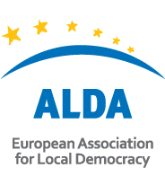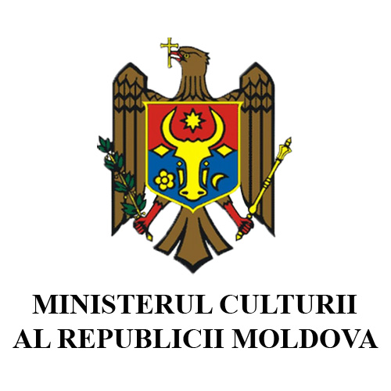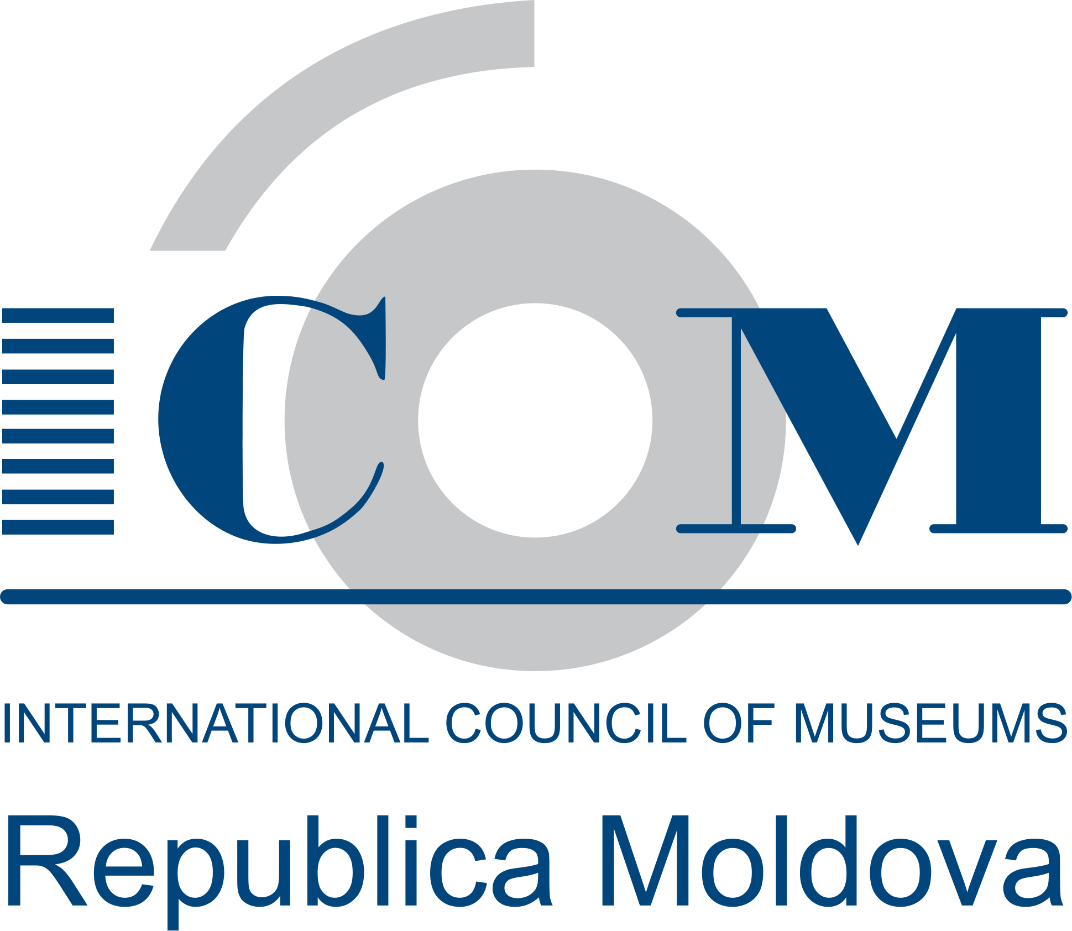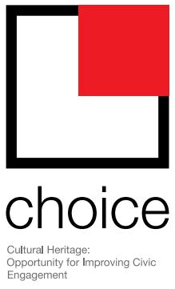
Muzeul – spațiu de dialog comunitar și intercultural
Salvgardarea și valorificarea patrimoniului cultural al Republicii Moldova va fi obiectivul unuia dintre proiectele sprijinite de Uniunea Europeană. Astfel, Asociația Obștească „Onoare, Demnitate și Patrie” (ODIP), în parteneriat cu ALDA (European Association for Local Democracy), ICOM Moldova (International Council of Museums), Ministerul Culturii al Republicii Moldova, Primăria Văsieni și Muzeul Raional de Istorie și Etnografie „Anatol Candu” vor implementa un proiect inedit în domeniul patrimoniului cultural material și imaterial în localitatea Văsieni, raionul Ialoveni.
Proiectul Muzeul – spațiu de dialog comunitar și intercultural are drept scop crearea unui spațiu de dialog în cadrul muzeului „Anatol Candu” din s. Văsieni prin implicarea activă a comunității în organizarea şi desfăşurarea evenimentelor culturale. Astfel, pe parcursul unui an vor fi organizate activități ce țin de conservarea și valorificarea patrimoniului cultural, flashmobu-ri, întâlniri tematice, astfel încât muzeul să devină un spațiu de promovare a identității culturale. Proiectul va culmina în luna august cu Festivalul Național „La Poalele Țiglei”, ediția a IX-a, având obiectivul reînvierii tradițiilor strămoșești ale neamului nostru. În cadrul proiectului vor fi implicaţi localnici de toate vârstele, activităţile fiind preconizate pentru copii, adolescenţi, maturi şi persoane în etate.
Implementarea proiectului va determina creșterea gradului de implicare a tinerei generații în vederea descoperirii și promovării patrimoniului cultural; plasarea muzeului ca parte esențială în stabilirea unor dialoguri inter-comunitare și lărgirea spectrului de activități, promovând ideea că muzeul este spaţiu de intersecție a diverselor tipuri de evenimente culturale.
Proiectul face parte din programul internațional „CHOICE”- Patrimoniu cultural: Oportunitate pentru sporirea angajamentului civic. Acesta prevede un proiect cu durată de doi ani privind protejarea și reconsiderarea patrimoniului cultural, cât și sporirea potențialului organizațiilor societății civile din domeniul culturii. Proiectul este finanțat de Uniunea Europeană, în cadrul Programului Parteneriatului Estic. Concomitent cu Moldova, proiectul se desfășoară în Belarus, Ucraina și Armenia, cu suportul consultativ și informațional al organizațiilor partenere și prevede o schemă de finanțare în cadrul programului de granturi mici a organizațiilor culturale non-guvernamentale și asociațiilor profesionale care își propun realizarea proiectelor inovative privind protejarea și interpretarea actuală a patrimoniului cultural național.
Pentru mai multe detalii despre activitățile proiectului, invităm reprezentanții mass-media la evenimentul de lansare a acestuia, care va avea loc marți, 26 aprilie, ora 15:00, în cadrul Muzeului „Anatol Candu” din localitatea Văsieni, raionul Ialoveni.

Telefon de contact: 068 888 455, Corina Bezer, coordonator proiect

